进入安全组设置页面，点击“入方向规则”，添加一条规则：  
① 优先级：1  
② 策略：允许  
③ 协议端口：全部放通  
其他配置默认，点击“确定”，配置如下图所示：

**创建VPC**

#### 创建ECS

进入华为云“控制台”，鼠标移动到页面左侧菜单栏，在“所有服务”或者“服务列表”->“计算" -> "弹性云服务器ECS”，进入云服务器控制台，点击“购买弹性云服务器”。  
设置云服务器参数：  
① 计费方式：按需计费  
② 区域：华北-北京四  
③ 可用区：可用区1  
④ CPU架构：X86计算  
⑤ 规格：通用计算型，s6.small.1 | 1vCPUs | 1GB  
⑥ 镜像：公共镜像，CentOS 7.2 64bit(40GB)  
⑦ 系统盘：高IO，40GB

创建项目：

软件开发服务DevCloud

#### 主机管理

##### 1.4.1.添加主机组

点击项目“demo1”顶部右侧的“更多”，选择“设置”下的“通用设置”。然后在通用设置页面左侧菜单栏选择“主机组管理”，点击“新建主机组”按钮添加主机组，如下图所示：

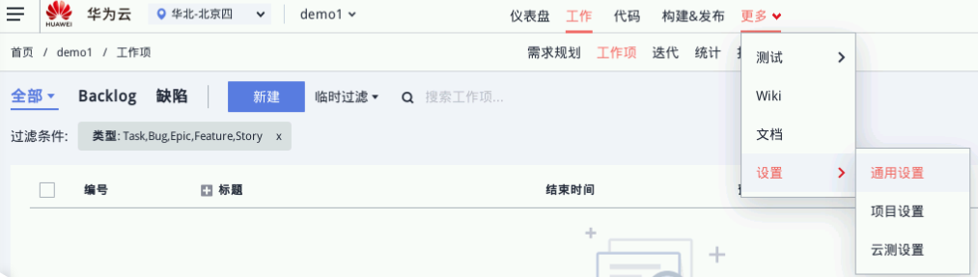



输入要添加的主机组信息，点击“保存”。 如下图所示：

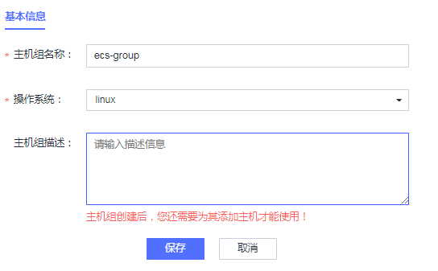

##### 1.4.2.添加主机

进入“主机信息”界面管理页面，点击“添加主机”。如下图所示：



输入要添加的主机信息。  
选择“主机”  
① 主机名：demo-ecs（同实验步骤1.2的ECS名称）  
② 弹性IP：见实验步骤1.2（说明：“控制台”->“服务列表”->“弹性服务器ECS”即可看到“demo-ecs”的弹性IP）。  
③ 操作系统: Linux（同实验步骤1.2的ECS系统名称）  
④ 授信方式：密码授信  
⑤ 用户名：root（同实验步骤1.2的ECS用户名）  
⑥ 密码：实验1.2步骤中设置的ECS密码  
⑦ SSH端口：22  
其他参数默认，如下图所示：

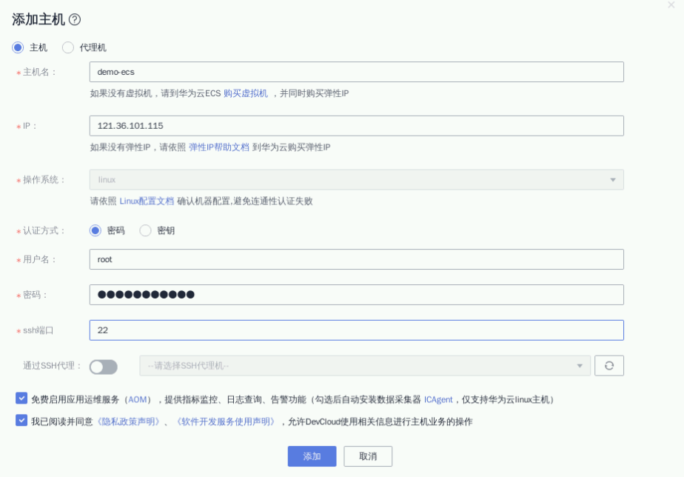

勾选协议，点击“添加”。若主机管理页面出现如下情形，则添加授信成功。

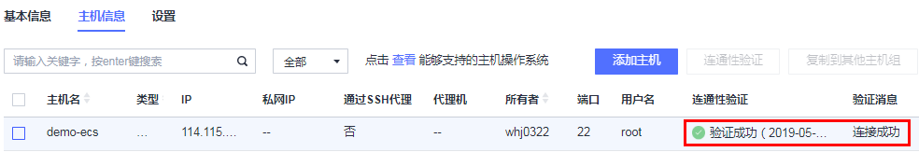

自动化部署

在项目“demo1”的顶部菜单栏点击“构建&发布“ -> “部署”

在右侧选择“软件安装”，选中“安装JDK”点击“添加”，信息配置如下：  
① 步骤显示名称：默认即可  
② 主机组：选择1.4.1步骤创建的主机组名称  
③ 请选择jdk版本：默认即可  
④ jdk安装路径：/usr/local/jdk  
如下图所示：

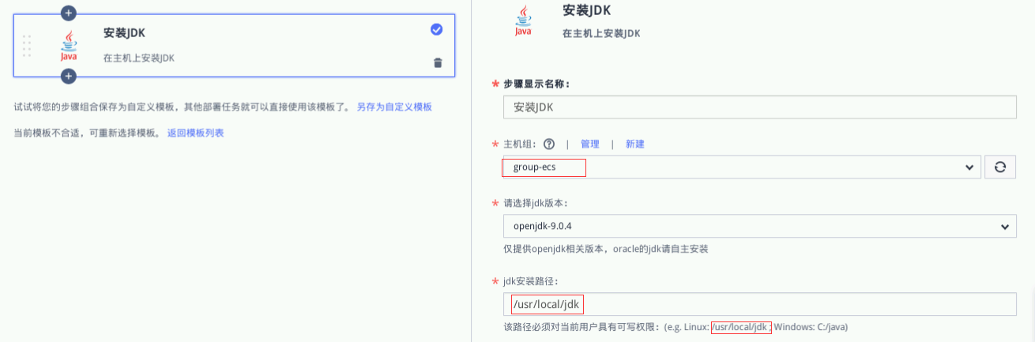

点击左侧“安装jdk”下方“+”添加步骤。在右侧“常用步骤”中选择“启动/停止Tomcat服务”  
① 服务操作类型：【停止服务】  
② 服务器对应的绝对路径：/usr/tomcat/apache-tomcat-8.5.38/【路径如下图所示复制即可】  
其他参数默认，如下图所示：

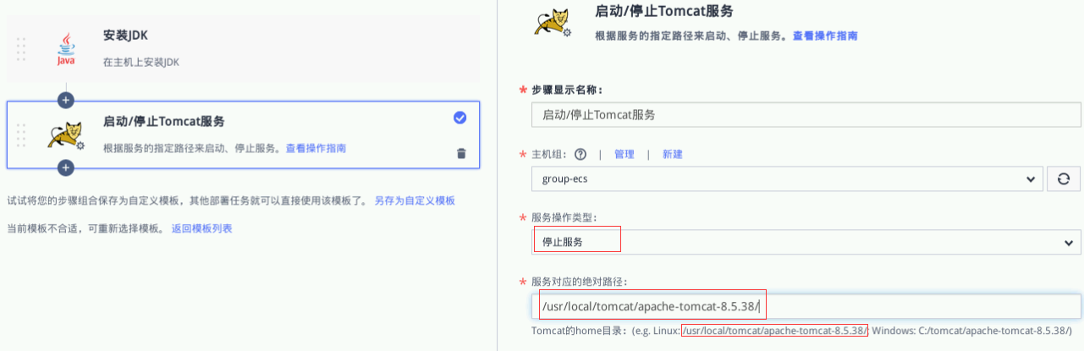

点击左侧步骤下方“+”，在右侧选择“软件安装”，选中“安装Tomcat“点击“添加”，配置如下：  
① 步骤显示名称：默认即可  
② 主机组：选择1.4.1步骤创建的主机组名称  
③ tomcat版本：选择Tomcat-8.5.38  
④ 安装路径：/usr/local/tomcat  
其他参数默认，如下图所示：

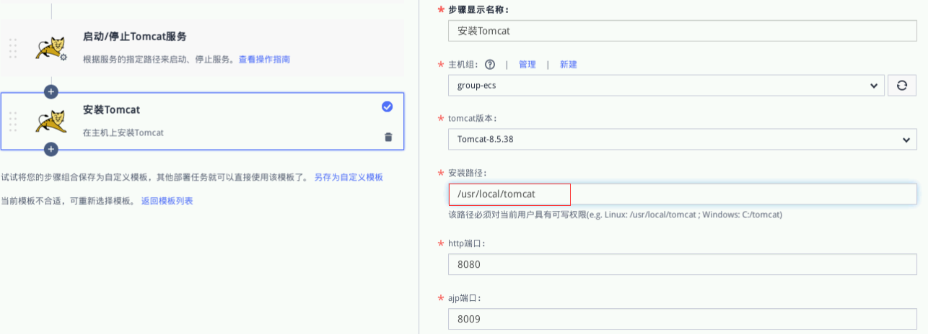

点击左侧步骤下方“+”，在右侧“常用步骤”下选中“选择部署来源“点击“添加”，参数如下：  
① 步骤显示名称：默认即可  
② 选择源类型：勾选【软件包】  
③ 主机组：选择1.4.1步骤创建的主机组名称  
在“选择软件包”右端点击“…”弹出窗口，如下图所示：

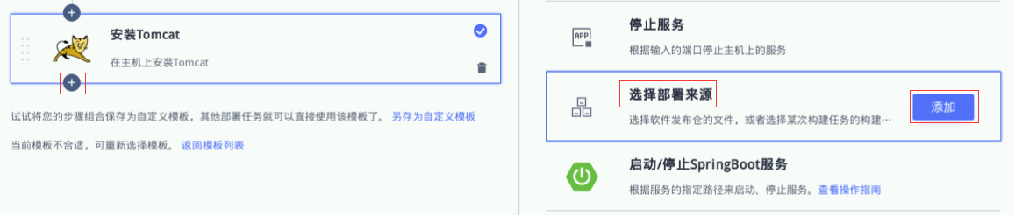

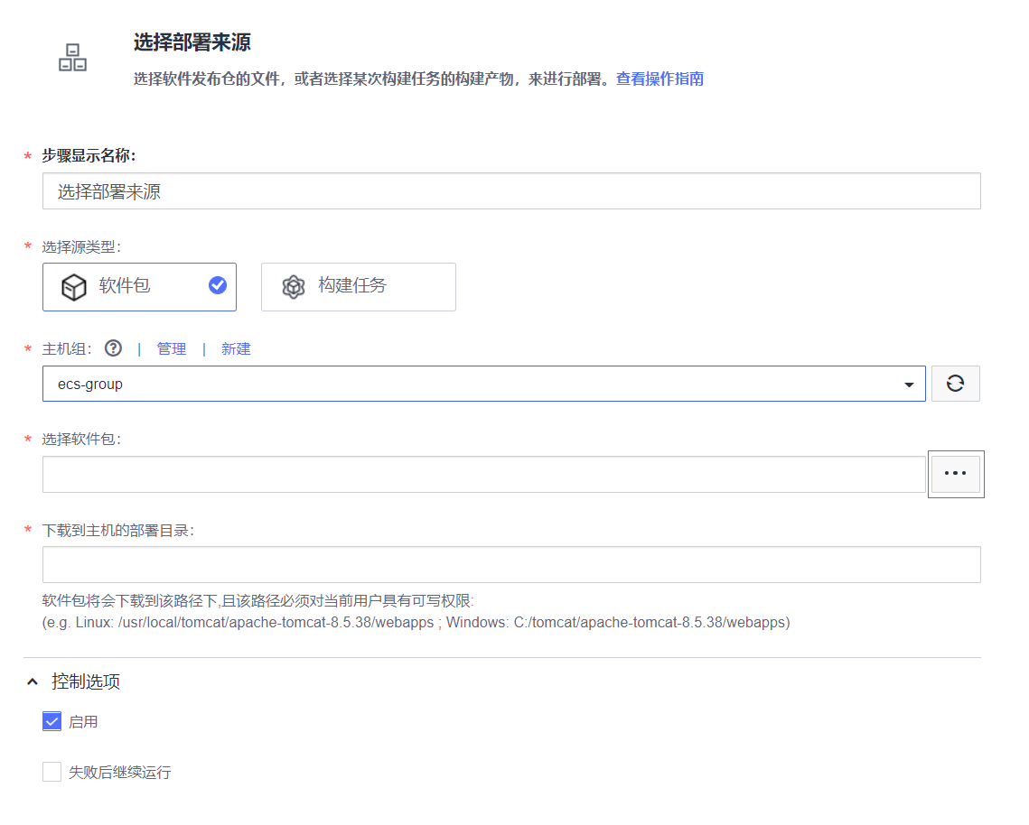

在弹窗中点击“上传本地文件”，如下图所示：



此时浏览器将在新标签页打开软件发布库，点击“上传”，选择系统桌面名为“TempTest-Tomcat_war.war”文件上传，上传成功如下图所示：

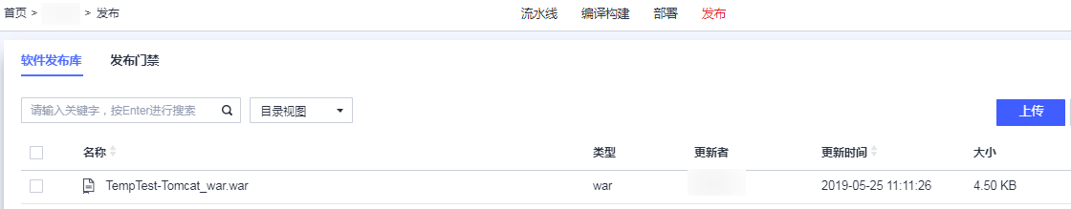

返回“选择部署文件”弹窗页面，点击刷新，选中上传的文件，点击”确定”。如下图所示：

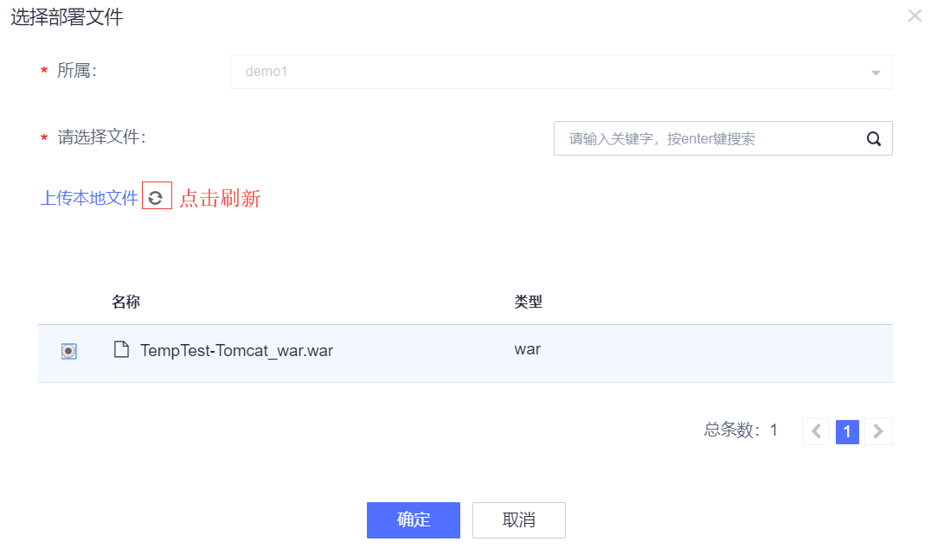

配置“下载到主机的部署目录”填写”/usr/local/tomcat/apache-tomcat-8.5.38/webapps“，如下图所示：

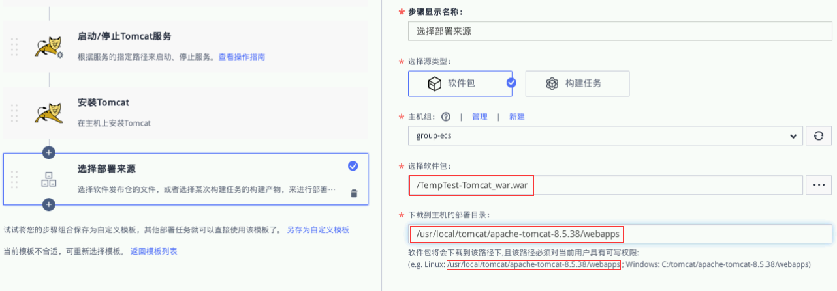

点击页面左侧下方“+”添加步骤。在右侧“常用步骤”中选择“启动/停止Tomcat服务”  
① 主机组：选择1.4.1步骤创建的主机组名称  
② 服务操作类型：【启动服务】  
③ 服务器对应的绝对路径：/usr/local/tomcat/apache-tomcat-8.5.38/【路径如下图所示复制即可】  
④ 组件监控：去掉勾选  
其他参数默认，如下图所示：

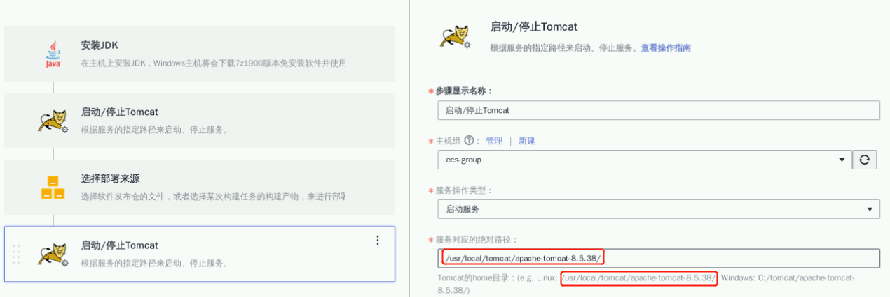

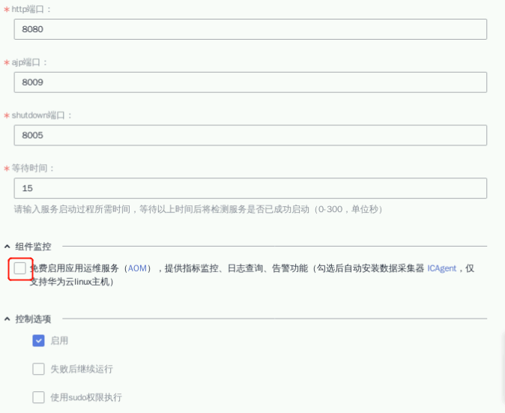

确认任务信息无误后，单击“保存”，跳转至任务执行页面，部署任务创建成功。如下图所示：

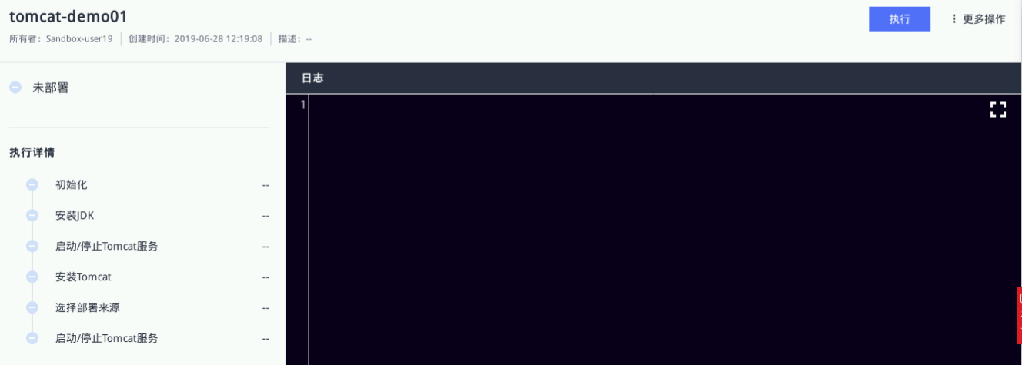

#### 2.3.执行部署

单击“执行”，会自动部署，查看部署进程，等待部署完成。出现以下界面说明执行成功：

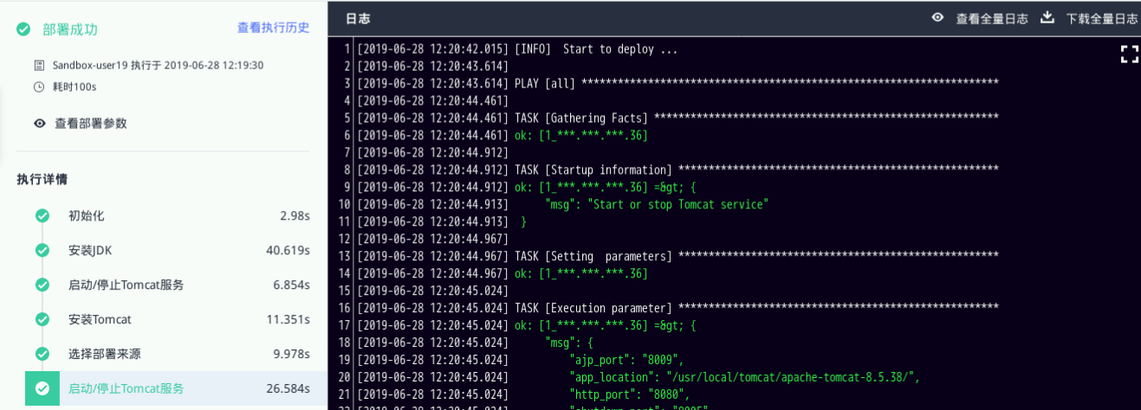

#### 2.4.结果验证

验证地址为：http://主机IP:端口/TempTest-Tomcat_war。  
① 主机IP：任务步骤配置的主机组下的主机IP地址(即实验步骤1.4.2中查找的“demo-ecs”的弹性IP)。  
② 端口：安装Tomcat任务步骤配置的端口号。  
如本例中Tomcat部署，验证地址为http://100.101.157.187:8080/TempTest-Tomcat_war，验证结果如下图所示：

